НАЦІОНАЛЬНИЙ ТЕХНІЧНИЙ УНІВЕРСИТЕТ УКРАЇНИ

«КИЇВСЬКИЙ ПОЛІТЕХНІЧНИЙ ІНСТИТУТ імені Ігоря Сікорського»

ФАКУЛЬТЕТ ПРИКЛАДНОЇ МАТЕМАТИКИ

**Кафедра системного програмування та спеціалізованих**

**комп’ютерних систем**

**Лабораторна робота №1**

з дисципліни

# «Бази даних і засоби управління»

Тема **«**Проектування бази даних та ознайомлення з базовими операціями СУБД PostgreSQL**»**

Виконав: студент ІІІ курсу

ФПМ групи КВ-84

Нігматшаєв М.А.

Перевірив:

Київ – 2020

Варіант: сервіс продажу квитків кіно (зал, сеанс, фільм, місце/ряд).

*У звіті щодо пункту №1 завдання має бути:*

* перелік сутностей з описом їх призначення;
* графічний файл розробленої моделі «сутність-зв’язок»;
* назва нотації.

*У звіті щодо пункту №2 завдання має бути:*

* опис процесу перетворення (наприклад, “сутність А було перетворено у таблицю А, а зв’язок R (M:N) зумовив появу додаткової таблиці R1 тощо);
* схему бази даних у графічному вигляді **з назвами таблиць (!) та зв’язками між ними, а також необхідно намалювати перетворену ER-діаграму у ТАБЛИЦІ БД! Це означає, що тут не може бути зв'язку N:M, мають бути позначені первинні та зовнішні ключі, обмеження NOT NULL та UNIQUE і бажано внести типи даних атрибутів.**

*У звіті щодо пункту №3 завдання має бути:*

* пояснення (**обґрунтування!**) щодо відповідності схеми бази даних нормальним формам НФ1, НФ2 та НФ3. Пояснення ***полягає у наведенні функціональних залежностей***, що демонструють висновки. У випадку невідповідності надати опис необхідних змін у схемі;
* У випадку проведення змін у схемі бази даних надати оновлену версію схеми, інакше - не наводити схему.

*У звіті щодо пункту №4 завдання має бути:*

* навести копії екрану з pgAdmin4, що відображають назви, типи та обмеження на стовпці (доступне у закладці “Columns” та “Constraints” властивостей “Properties” таблиць дерева об’єктів у pgAdmin4);
* навести копії екрану з pgAdmin4, що відображають вміст таблиць бази даних у PostgreSQL. Таблиці на зображенні обов'язково **повинні мати назву**!

*Пункт №1*

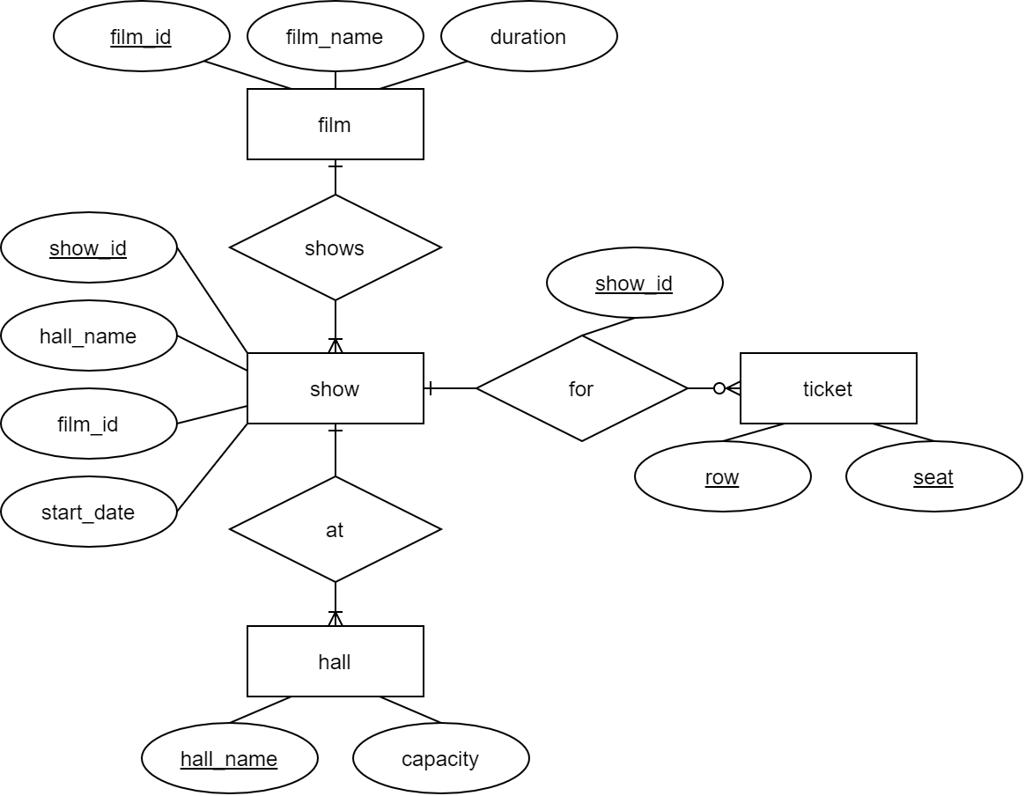

Назва нотації: «Пташина лапка»

Перелік сутностей та їх опис:

* film – фільми, що показуються у кінотеатрі
* show – сеанси з відповідними фільмами у відповідній залі
* ticket – квитки на сеанс
* hall – зал, в якому показуються фільм

*Пункт №2*

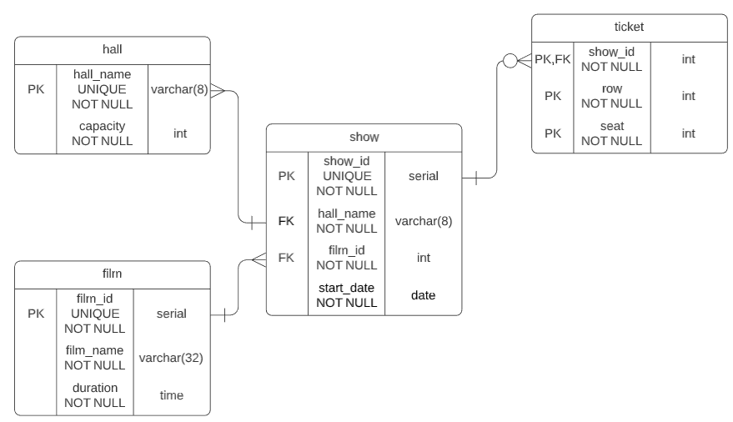

Опис процесу перетворення:

* Сутності film, show, hall та ticket були перетворені у відповідні таблиці
* Атрибут show_id зв’язку for було додано до таблиці ticket

*Пункт №3*

Відповідність схеми бази даних нормальним формам НФ1, НФ2 та НФ3:

* НФ1:
  + Кожна комірка містить у собі одне значення та кожен запис є унікальним
* НФ2:
  + Таблиці знаходяться у НФ1
  + Жодна таблиця не містить композитного PK, тому автоматично знаходяться у НФ2
* НФ3:
  + Таблиці знаходятся у НФ2
  + Функціональні залежності:

Таблиця **hall**:

hall_name → capacity

Таблиця **film**:

film_id → film_name, duration

Таблиця **ticket**:

show_id → row, seat

Таблиця show:

show_id → hall_name, film_id, start_date

Отже таблиці знаходяться в НФ3

*Пункт №4*

